Till medlemmar i

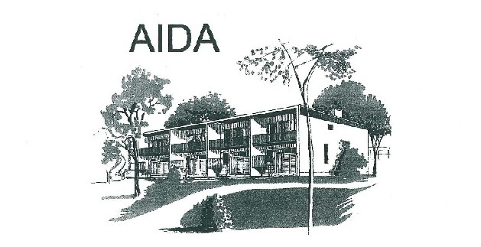

Kallelse till årsstämma

Du kallas härmed till årsstämma i AIDA samfällighetsförening.

Stämman öppnas kl. 19⁰⁰ onsdagen den 7e december i Björnbodaskolans matsal (samma plats som vallokalen vid valet 2014)

Fullmakt
Om du inte kan komma till stämman kan du lämna fullmakt, se bifogat förslag. Det är en röst per fastighet som gäller.

Är det fler än en ägare till fastigheten, och en av dom är på årsmötet, behövs ingen fullmakt för de övriga ägarna. Är ingen av ägarna närvarande på årsmötet räcker det med en av ägarnas påskrift på fullmakten.

OBS! Enligt stadgarna får varje ombud endast inneha en fullmakt.

Välkommen till årsstämman 2016

